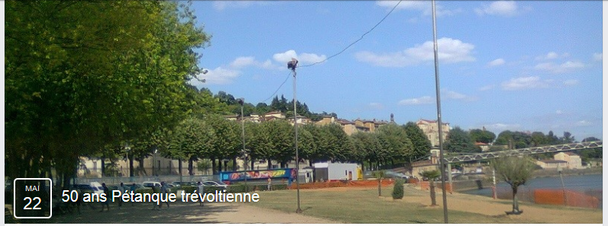

**Trévoux : concours « Bas Port 2016 «**

**1) Dimanche 27 Mars  Pâques: journée pétanque**

**Tête à tête A/ B le matin 8heures 30 et doublette A/ B après midi 13heures 30**

**2) Samedi 14 Mai Challenge  Carrasco dit « Petit Paco » en doublette A/ B après midi 14 heures .**

**3) Mardi 24 Mai triplette vétéran « poules » 14 heures .**

**4) Mardi 14 Juin doublette vétéran « poules » 14 heures.**

**5) Lundi 27 Juin Challenge Achille Franchitti**

**en doublette A/ B après midi 14 heures.**